МОУ Красноборская СОШ
ЖИЛИЩНЫЕ УРОКИ
15.01.2014г. "Жилищный урок" в 11 классе, провела Качимова Н.В., учитель начальных классов, на тему "Поведение в общественных местах. Улица".
На уроке обсуждались вопросы:
1.Правда ли, что за надпись на заборе могут оштрафовать
на 5000 рублей?
2.За что и на сколько ещё могут штрафовать нарушителей
общественного порядка?

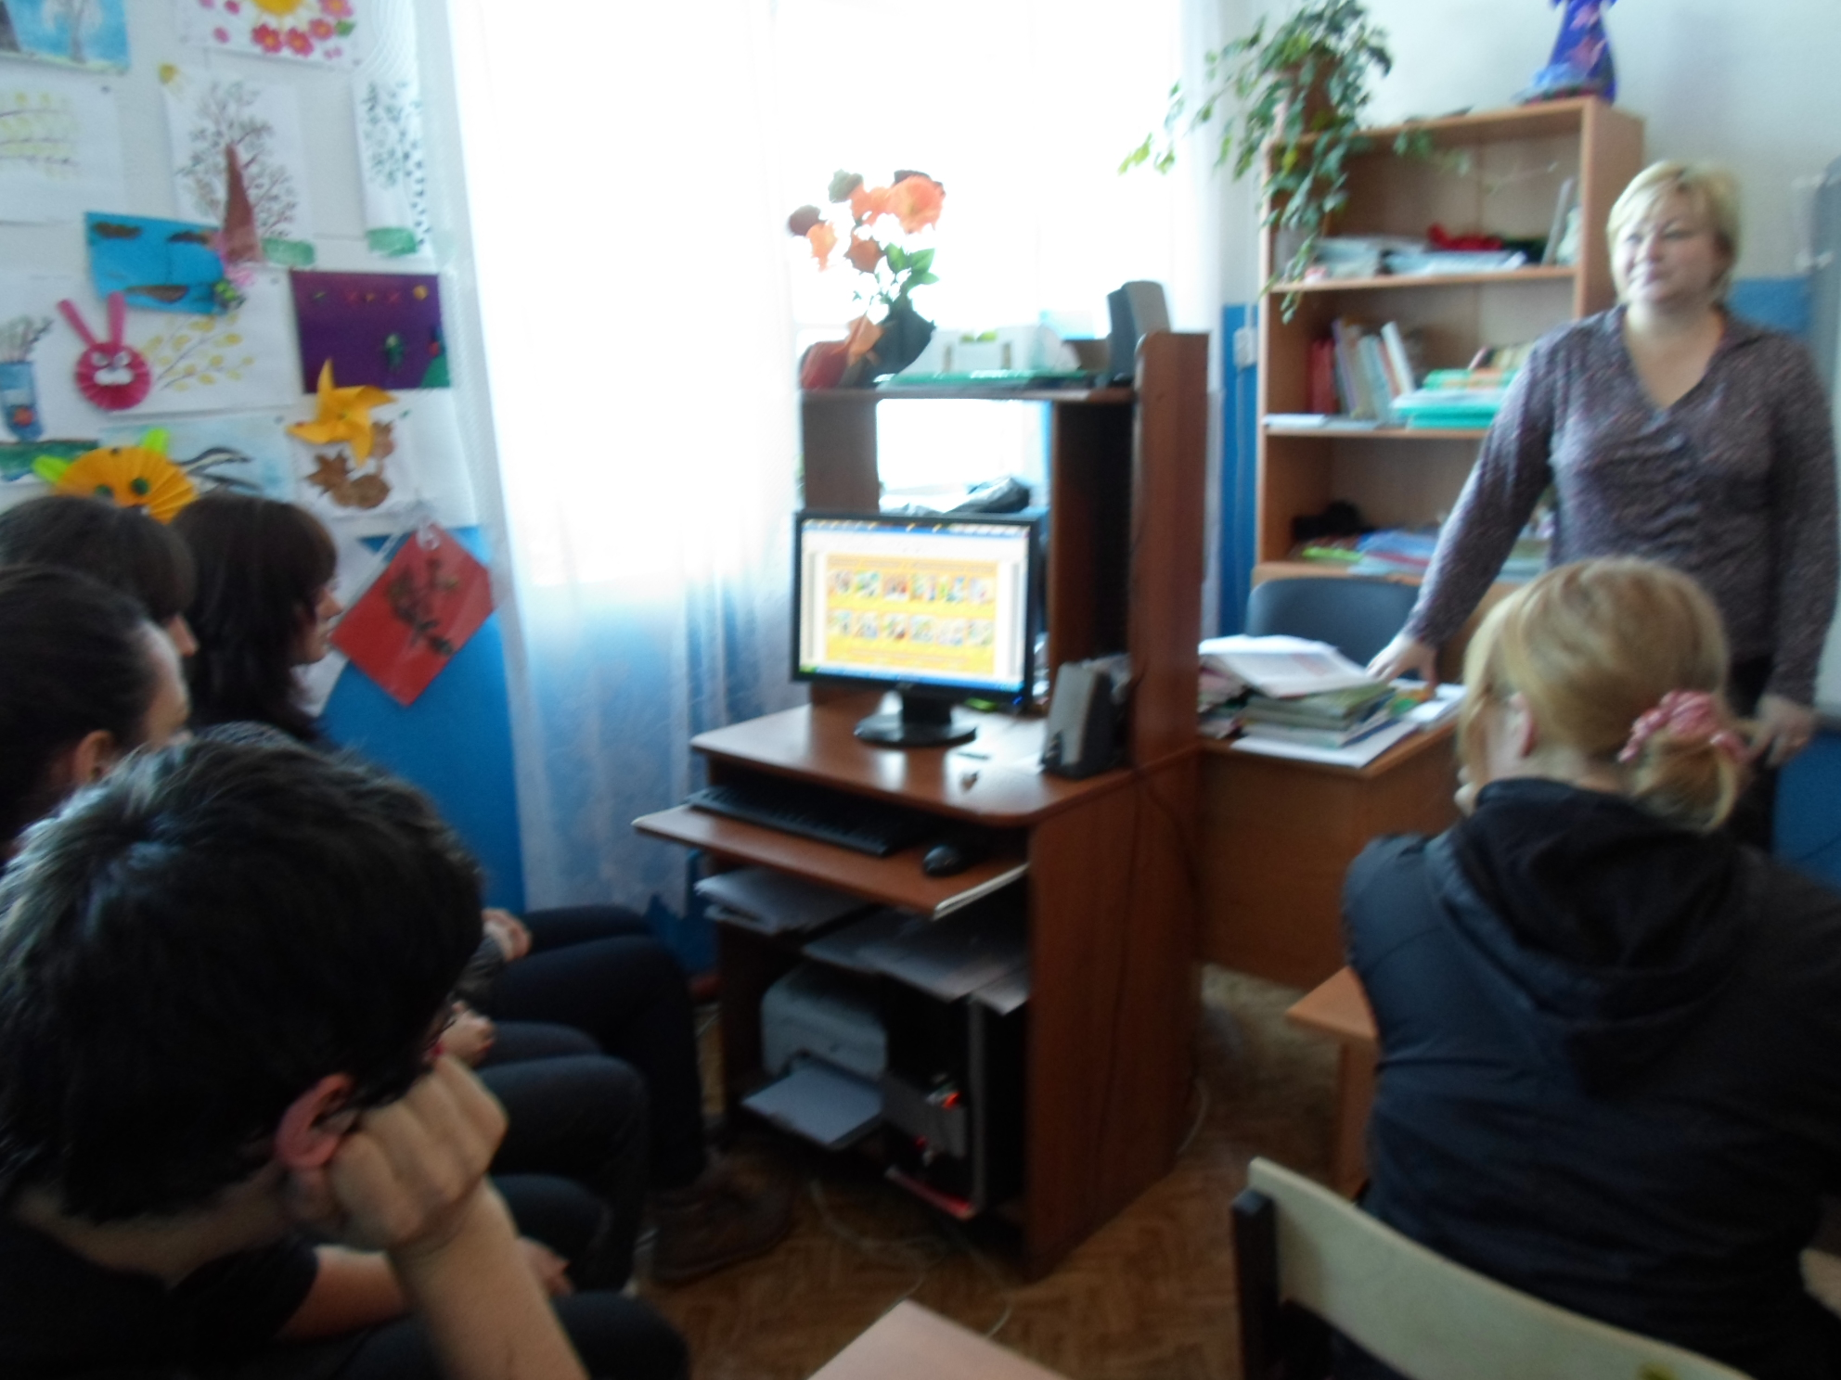

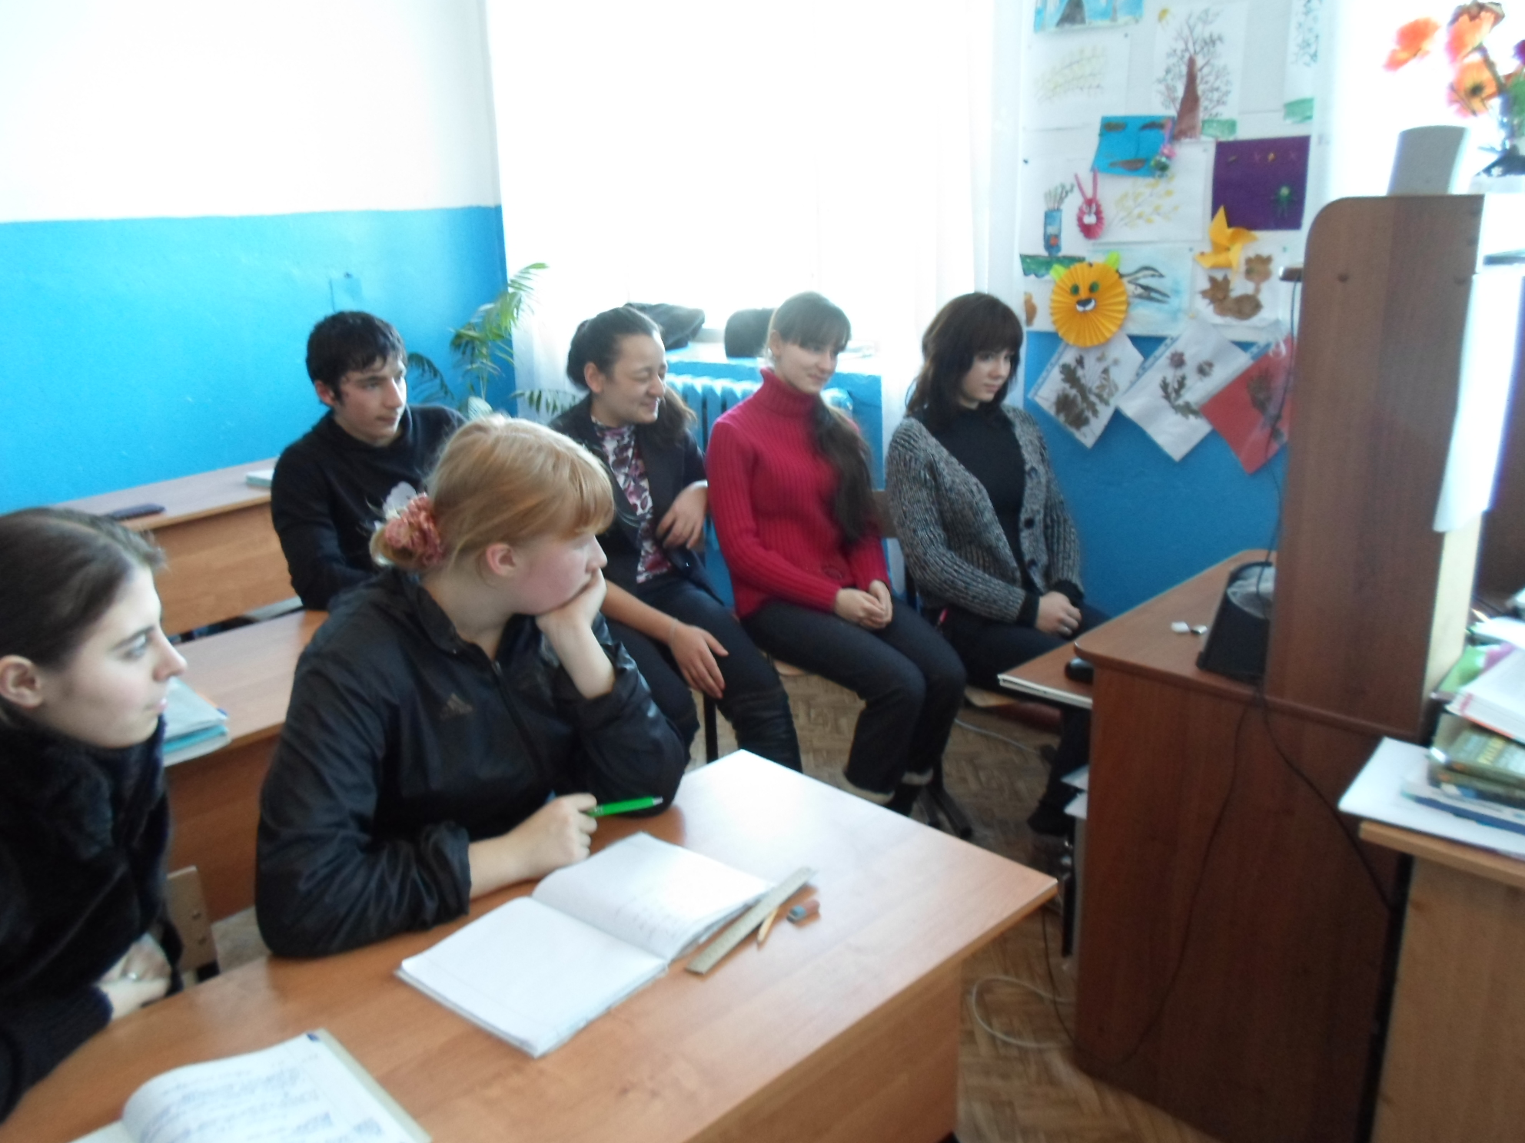
15.01.2014г. в 8-9 классах коррекции проведен «ЖИЛИЩНЫЙ УРОК»
Тема урока: «Как беречь электроэнергию?»
Мероприятие провела: Сикритова С.В. учитель коррекционного класса.
Цель урока: формировать у учащихся чувство ответственного отношения к природным ресурсам, обобщить и систематизировать знания о природных источниках электричества, о его рациональном использовании и экономии.
Оборудование: мультимедийный проектор для визуального сопровождения урока, канцелярские принадлежности (фломастеры, карандаши, краски, белая бумага), лампочки накаливания и энергосберегающие.
Итоги:
1. Учащиеся в ходе практической творческой работы показали свои знания о разумном использовании и экономии электроэнергии, а также о том, как сохранять тепло в помещениях.
2. Расширение знаний о природных источниках электричества, о его рациональном использовании.

